Коммерческое предложение

Комплекс недвижимого имущества ДОК

Свердловская область, г. Полевской, Восточный промышленный район 1/1

Комплекс недвижимого имущества расположен в промышленной зоне г. Полевского (Северная часть), функциональное назначение имущества: производственно – складской комплекс деревообрабатывающего участка.
Земельный участок площадью 37 786 кв.м. огорожен, имеется проходная. Покрытие земельного участка – грунтовое, возле административно-бытового корпуса – асфальтированное. Имеются в наличии все инженерные коммуникации для запуска производства, а также асфальтированный автомобильный подъездной путь.

Состав комплекса:
1 | здание столярной мастерской
2 | здание пилорамы
3 | здание отделения погонажных изделий столярной мастерской
4 | Здание АБК
5 | будка охранника

На территории комплекса размещено деревообрабатывающее оборудование, являющееся собственностью ПАО «Северский трубный завод».
Право собственности на объекты недвижимости и земельный участок зарегистрированы.

Стоимость предложения составляет…

Фото объекта

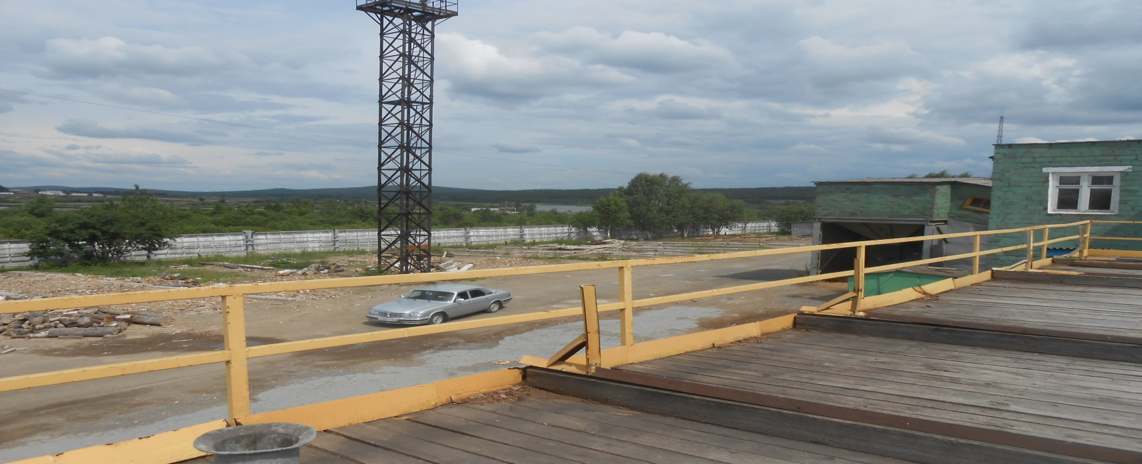

Фото элементов объекта
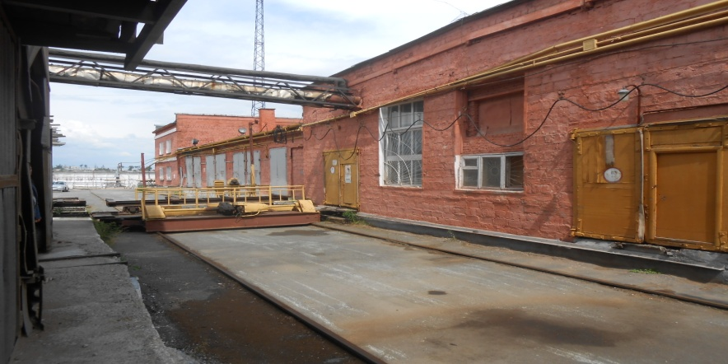 | 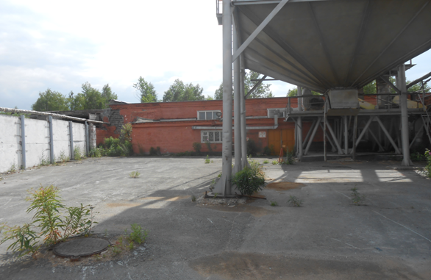
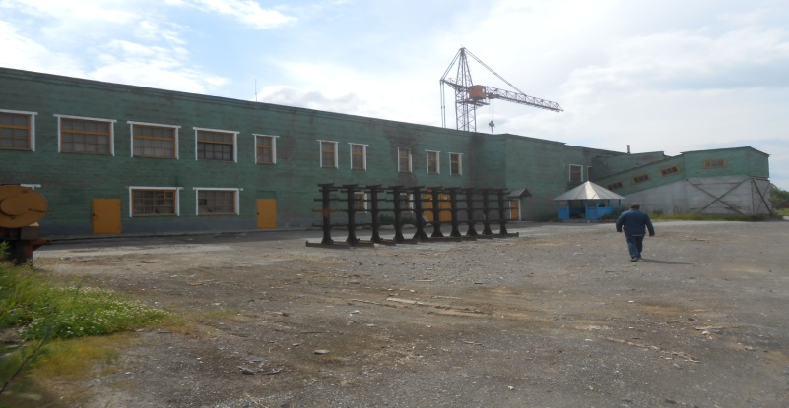 | 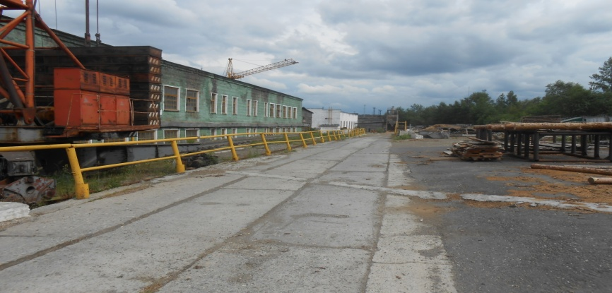
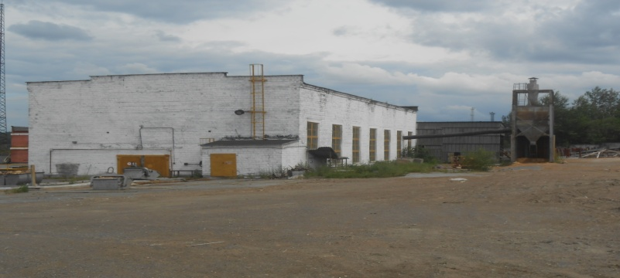 | 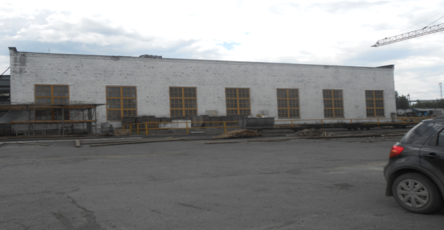
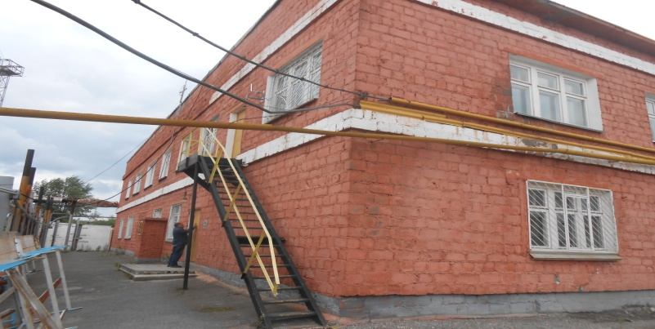 | 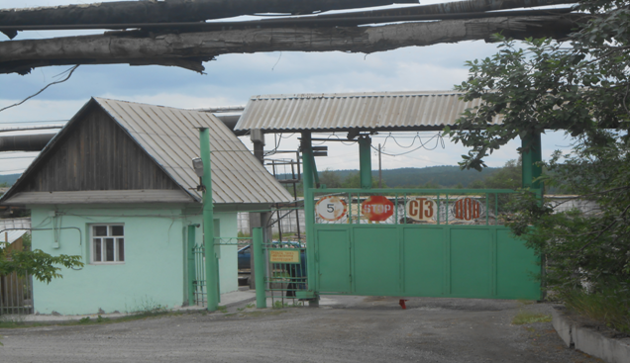

Выкопировка из генплана р-н ДОК
